Święto rodziców
Jaka jest moja mama, jaki jest mój tata.
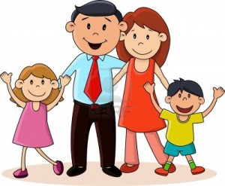

- Słuchanie czytanego przez rodziców wiersza A. Widzowskiej „Dla Mamy i Taty.”
Rozmowa na temat treści utworu i odpowiadanie na pytania znajdujące się pod tekstem.
Z okazji święta Taty i Mamy
dziś uroczyście wam obiecamy:
codziennie sprzątać swoje zabawki,
nigdy nie spadać z wielkiej huśtawki,
od mamy nigdzie się nie oddalać,
groźnych zapałek szust! nie zapalać.
Więcej nie zjemy kwaśnych jabłuszek,
bo wtedy zawsze boli nas brzuszek.
Gdy zobaczymy gdzieś muchomora,
to go nie zerwie żaden przedszkolak!
Będziemy grzeczni i przyrzekamy
słuchać uważnie taty i mamy.
Wyszorujemy ząbki starannie
i nie będziemy wariować w wannie.
Mama nas uczy drogowych znaków,
tata trenuje małych pływaków.
Lecz nikt przez pasy sam nie przechodzi
ani do wody w morzu nie wchodzi!
Od taty wiemy dużo o świecie:
że trzeba czapkę zakładać w lecie,
że się obcego pieska nie głaszcze,
bo czasem groźnie otwiera paszczę.
I na kontakty uważać mamy,
więc się od prądu z dala trzymamy!
Czytacie bajki, gdy księżyc świeci,
rano buziaczkiem budzicie dzieci,
a choć psocimy czasem troszeczkę,
to wciąż jesteśmy waszym Słoneczkiem.
Bo z rodzicami jest zawsze lato,
kochana Mamo, kochany Tato!
Pomocnicze pytania:
• Co dzieci z wiersza obiecują z okazji święta mamy i taty?
• Czego w wierszu uczy mama, a czego tata?
• Kim są dzieci dla swoich rodziców?

2). Znajdź różnice między obrazkami przedstawiającymi rodziców.
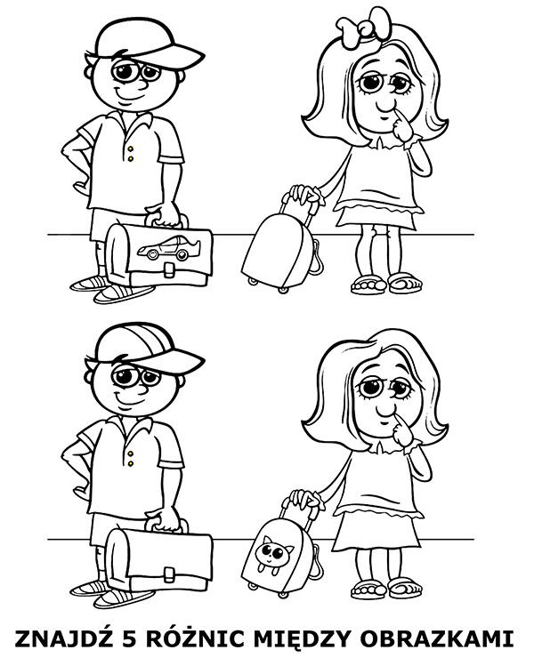

3)Zabawa rodzinna z piłką – rodzice wspólnie z dzieckiem rzucają do siebie piłkę i przy tym określają wzajemnie swoje cechy.
Np. rodzic rzuca piłkę do dziecka i mówi mój syn/ córka jest wesoły, później dziecko odrzuca piłkę i określa cechy mamy lub taty np. moja mama jest ładna, mój tata jest pracowity.
4) Zabawa „Które przedmioty należą do mamy , które do taty”
Zadaniem dzieci jest:
- wybrać obrazek, który bardziej pasuje do taty niż do mamy,
- podzielić na głoski nazwy widocznych przedmiotów

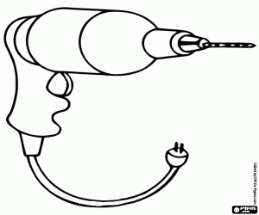 wiertarka
\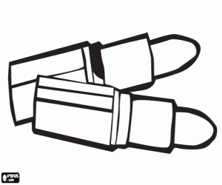szminka

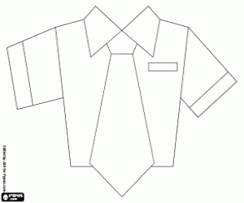
koszula

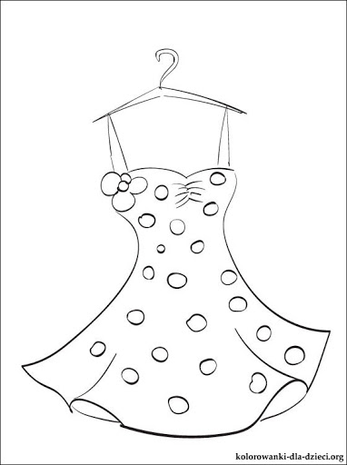
sukienka
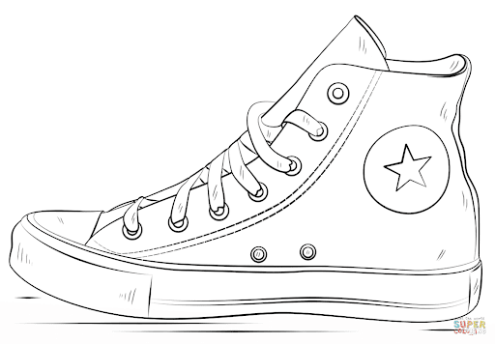
but
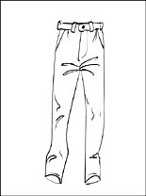
spodnie
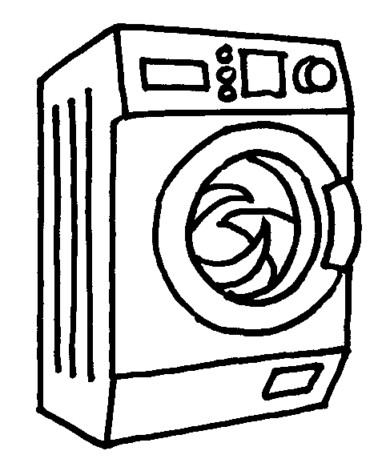pralka
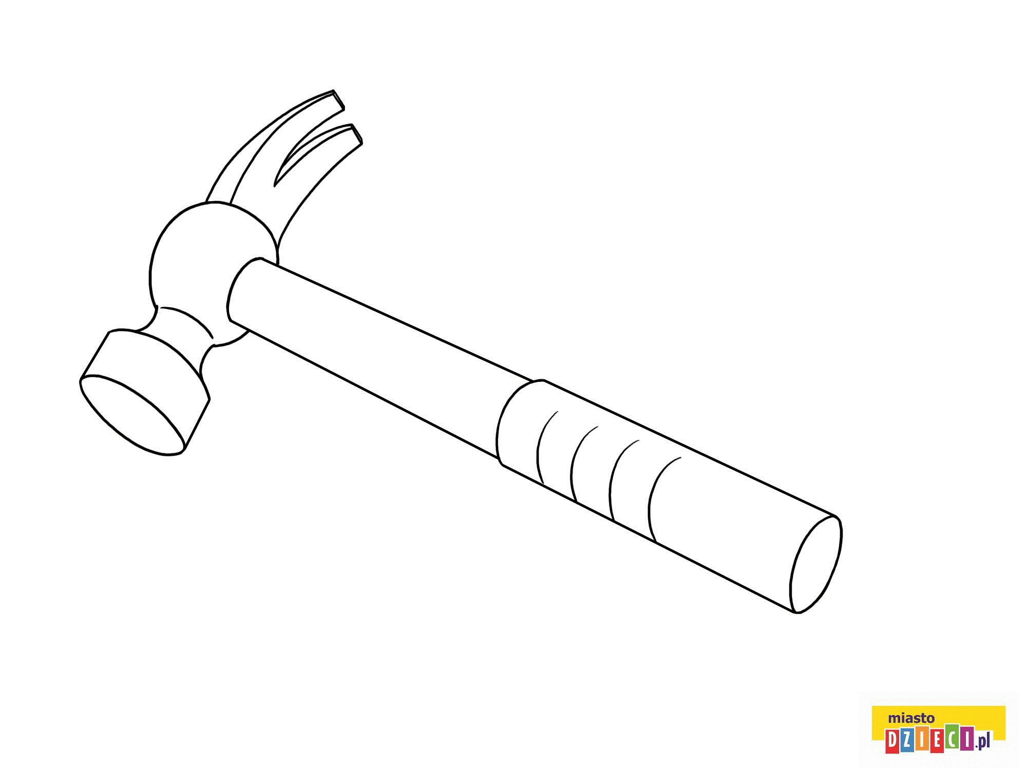młotek
5) Rozsypanka literowa – zadaniem dziecka jest odnalezienie odpowiednich liter z których powstaną wyrazy mama i tata.

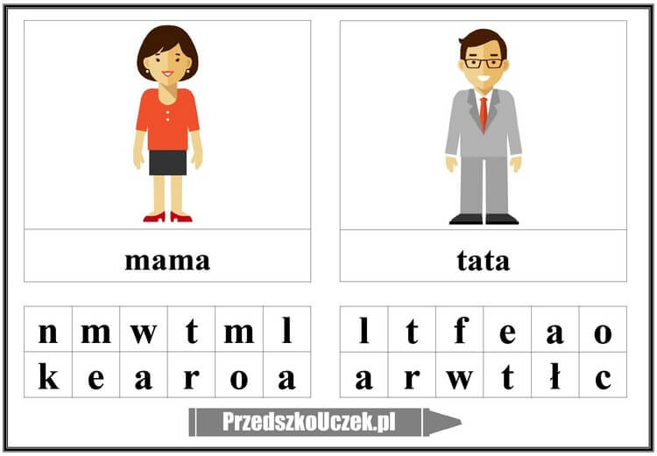

Karty pracy cz. 5 str.42
Dzieci:
- patrzą na rodziców Olka i Ady, mówią jacy są ich rodzice;

